**ĐẠI HỌC DUY TÂN**

**TRƯỜNG KHMT**

**KHOA CÔNG NGHỆ THÔNG TIN**

**--------------🙖🙐✰🙖🙐-------------**



**Tên đề tài:**

**XÂY DỰNG HỆ THỐNG QUẢN LÝ TRUNG TÂM**

**DẠY HỌC CỜ VUA TÍCH HỢP AI HỖ TRỢ**

**HỌC VIÊN**

**(PROJECT PLAN DOCUMENT)**

**GVHD:** Th.S Trần Huệ Chi

**Thành Viên**

Nguyễn Hoàng Anh - 27211221512

Cù Thị Ngọc Anh - 27201200079

Nguyễn Văn Đại - 27211244010

Nguyễn Gia Khang - 27211221506

Nguyễn Bá Phát - 27211201137

**Đà Nẵng, Tháng 03 năm 2025**

|  |  |  |  |  |
| --- | --- | --- | --- | --- |
| **THÔNG TIN DỰ ÁN** | | | | |
| **Dự án viết tắt** | **KING-CHESS** | | | |
| **Tên dự án** | Xây dựng hệ thống quản lý trung tâm dạy học cờ vua tích hợp AI hỗ trợ học viên | | | |
| **Thời gian bắt đầu** | 17/03/2025 | **Ngày kết thúc** | 20/05/2025 | |
| **Lead Institution** | Khoa Công Nghệ Thông Tin, Trường Đại Học Duy Tân | | | |
| **Giáo viên hướng dẫn** | ThS. Trần Huệ Chi  Email:  [tranhuechidt@gmail.com](mailto:%20tranhuechidt@gmail.com)  Phone: 0983751077 | | | |
| **Chủ sở hữu dự án & Chi tiết liên hệ** | Nguyễn Văn Đại  Email: [dai293720@gmail.com](mailto:dai293720@gmail.com)  Phone: 0798350734 | | | |
| **Đối tác** | Duy Tan University | | | |
| **Quản lý dự án & Scrum Master** | Nguyễn Văn Đại | [dai293720@gmail.com](mailto:dai293720@gmail.com) | | 0798350734 |
| **Thành viên nhóm** | Nguyễn Hoàng Anh | [hoanganhtt11@gmail.com](mailto:nguyenhnhatquang@gmail.com) | | 0823031503 |
| Cù Thị Ngọc Anh | cuthingocanh3006@gmail.com | | 0981039623 |
| Nguyễn Gia Khang | Kangyenzt203@gmail.com | | 0971080103 |
| Nguyễn Bá Phát | [nbp10122003@gmail.com](mailto:nbp10122003@gmail.com) | | 0934439281 |

|  |  |  |  |
| --- | --- | --- | --- |
| **TÊN TÀI LIỆU** | | | |
| **Tiêu đề tài liệu** | User Interface | | |
| **Tác giả** | Nguyễn Gia Khang | | |
| **Chức năng** | Thành viên | | |
| **Ngày** | 10/04/2025 | **Tên tệp:** | 06-UserInterface_Nhom50.docx |
| **URL** |  | | |
| **Access** | Khoa CNTT | | |

|  |  |  |  |
| --- | --- | --- | --- |
| **LỊCH SỬ BẢN SỬA** | | | |
| **Version** | **Person** | **Date** | **Description** |
| 1.0 | Nguyễn Gia Khang | 10/04/2025 | Tạo tài liệu |
| 1.1 | Nguyễn Gia Khang | 10/04/2025 | Chỉnh sửa |

|  |  |  |  |
| --- | --- | --- | --- |
| **PHÊ DUYỆT TÀI LIỆU**  Cần có các chữ ký sau để phê duyệt tài liệu này | | | |
| **Người hướng dẫn** | | Trần Huệ Chi | **Signature:** |  |
| **Date:** | 25/03/2025 |
| **Chủ sở hữu** | | Nguyễn Văn Đại | **Signature:** |  |
| **Date:** | 25/03/2025 |
| **Scrum Master** | | Nguyễn Văn Đại | **Signature:** |  |
| **Date:** | 25/03/2025 |
| **Thành viên** | | Nguyễn Hoàng Anh | **Signature:** |  |
| **Date:** | 25/03/2025 |
| Cù Thị Ngọc Anh | **Signature:** |  |
| **Date:** | 25/03/2025 |
| Nguyễn Gia Khang | **Signature:** |  |
| **Date:** | 25/03/2025 |
| Nguyễn Bá Phát | **Signature:** |  |
| **Date:** | 25/03/2025 |

**MỤC LỤC**

**1. TỔNG QUAN 1**

1.1 Mục đích 1

1.2 Tài liệu liên quan 1

**2. GIAO DIỆN CHI TIẾT 2**

2.1 Trang chủ 2

2.1.1 Bản mẫu 2

2.1.2 Đặc điểm chi tiết 8

2.2 Đăng nhập 10

2.2.1 Bản mẫu 10

2.3.2 Đặc điểm chi tiết 10

2.3 Đăng ký 11

2.3.1 Bản mẫu 11

2.2.2 Đặc điểm chi tiết 12

2.4 Đăng xuất 13

2.4.1 Bản mẫu 13

2.4.2 Đặc điểm chi tiết 13

2.5 Quên mật khẩu 14

2.5.1 Bản mẫu 14

2.5.2 Đặc điểm chi tiết 14

2.6 Tìm kiêm khóa học 16

2.6.1 Bản mẫu 16

2.6.2 Đặc điểm chi tiết 17

2.7 Xem thông tin khóa học 18

2.7.1 Bản mẫu 18

2.7.2 Đặc điểm chi tiết 18

2.8 Quản lý thông tin cá nhân 19

2.8.1 Bản mẫu 19

2.8.2 Đặc điểm chi tiết 20

2.9 Quản lý khóa học 21

2.9.1 Bản mẫu 21

2.9.2 Đặc điểm chi tiết 23

2.10 Xem lịch học 25

2.10.1 Bản mẫu 25

2.10.2 Đặc điểm chi tiết 25

2.11 Xem lịch dạy 26

2.11.1 Bản mẫu 26

2.11.2 Đặc điểm chi tiết 27

2.12 Mua khoá học 28

2.12.1 Bản mẫu 28

2.12.2 Đặc điểm chi tiết 31

2.13 Thanh toán 33

2.13.1 Bản mẫu 33

2.13.2 Đặc điểm chi tiết 33

2.14 Xem bài viết 36

2.14.1 Bản mẫu 36

2.14.2 Đặc điểm chi tiết 36

2.15 Làm bài thi 38

2.15.1 Bản mẫu 38

2.15.2 Đặc điểm chi tiết 39

2.16 Xem kết quả thi 40

2.16.1 Bản mẫu 40

2.16.2 Đặc điểm chi tiết 41

2.17 Đánh giá khóa học 41

2.17.1 Bản mẫu 41

2.17.2 Đặc điểm chi tiết 41

2.18 Xem lịch sử mua hàng 42

2.18.1 Bản mẫu 42

2.18.2 Đặc điểm chi tiết 42

# 

# 1. TỔNG QUAN

## 1.1 Mục đích

* Tài liệu này giúp hiểu rõ hơn về giao diện của website “Xây dựng hệ thống quản lý trung tâm dạy học cờ vua tích hợp AI hỗ trợ học viên” chi tiết các thành phần và chức năng của hệ thống.
* Với tài liệu này, nhóm phát triển có thể hiểu chi tiết về cấu trúc và thành phần để tạo ra một hệ thống nhất quán và hoàn chỉnh.

## 1.2 Tài liệu liên quan

* Product Backlog
* DatabaseDesign

# 2. GIAO DIỆN CHI TIẾT

## 2.1 Trang chủ

### 2.1.1 Bản mẫu

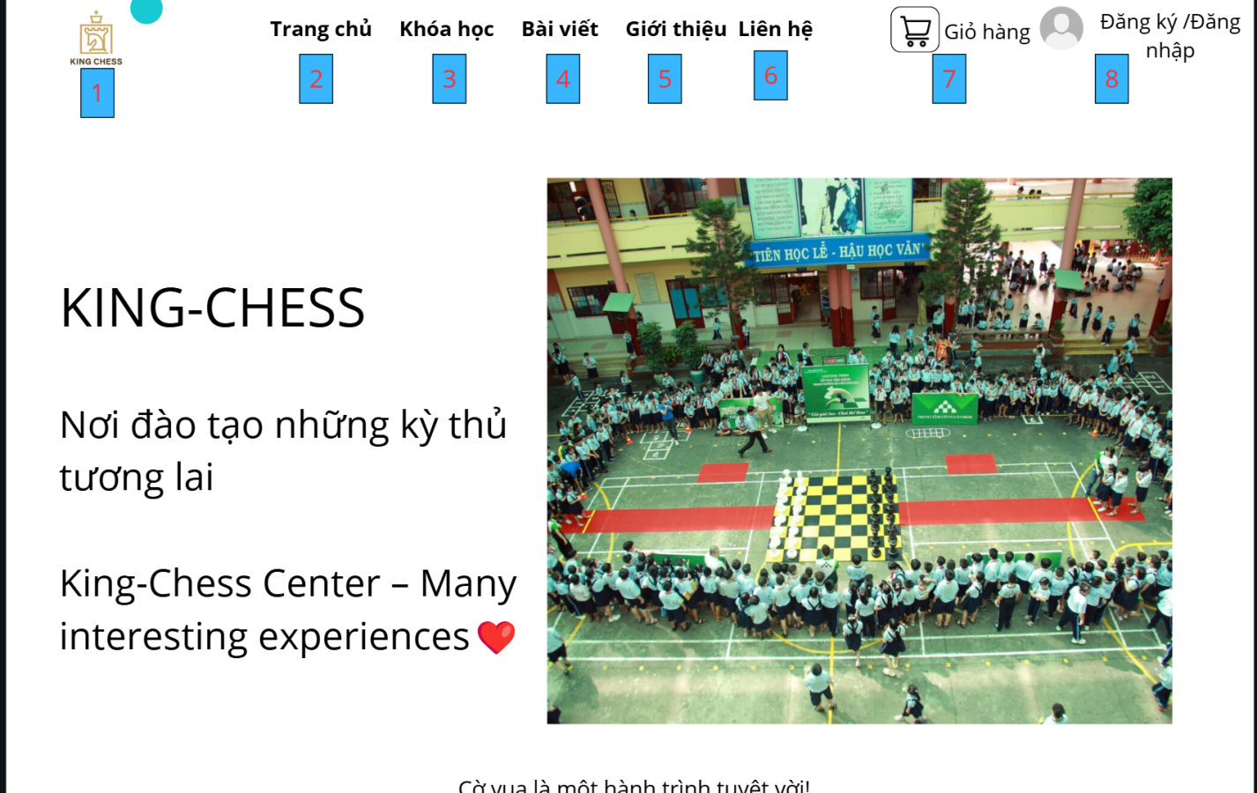

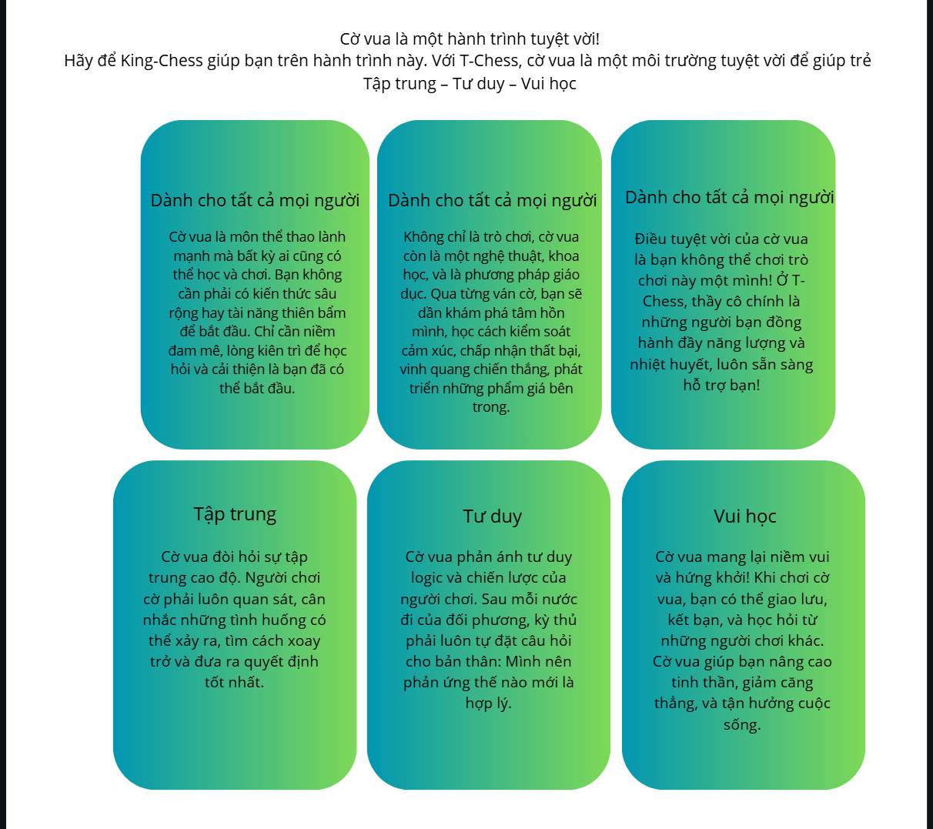

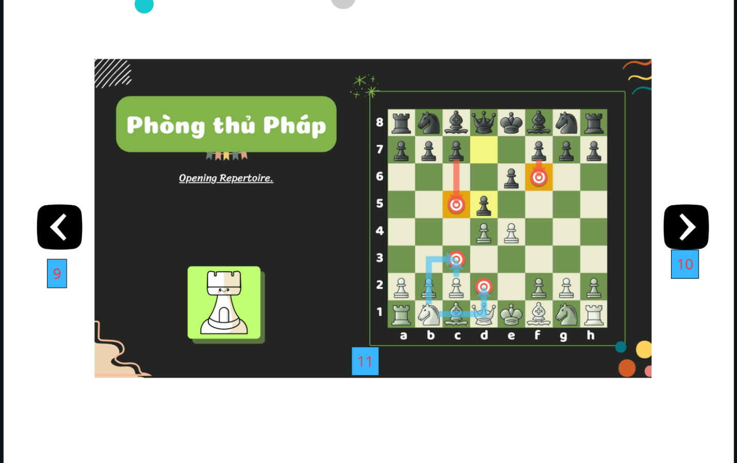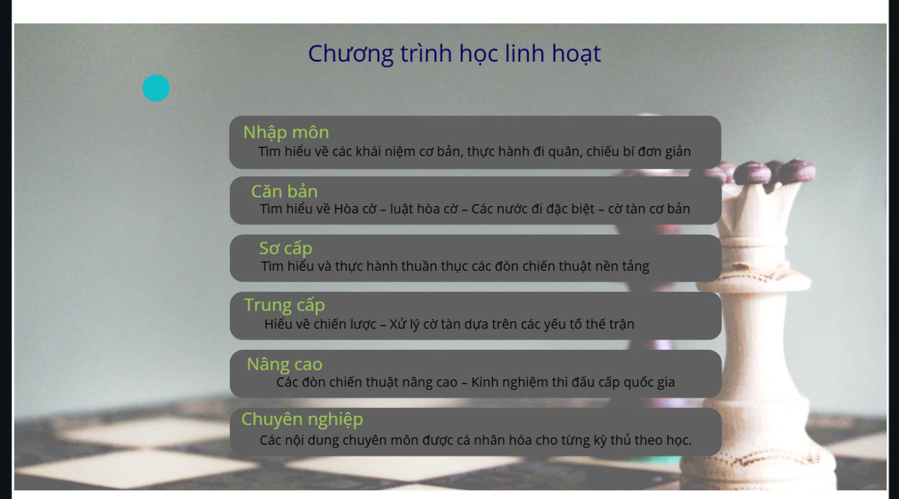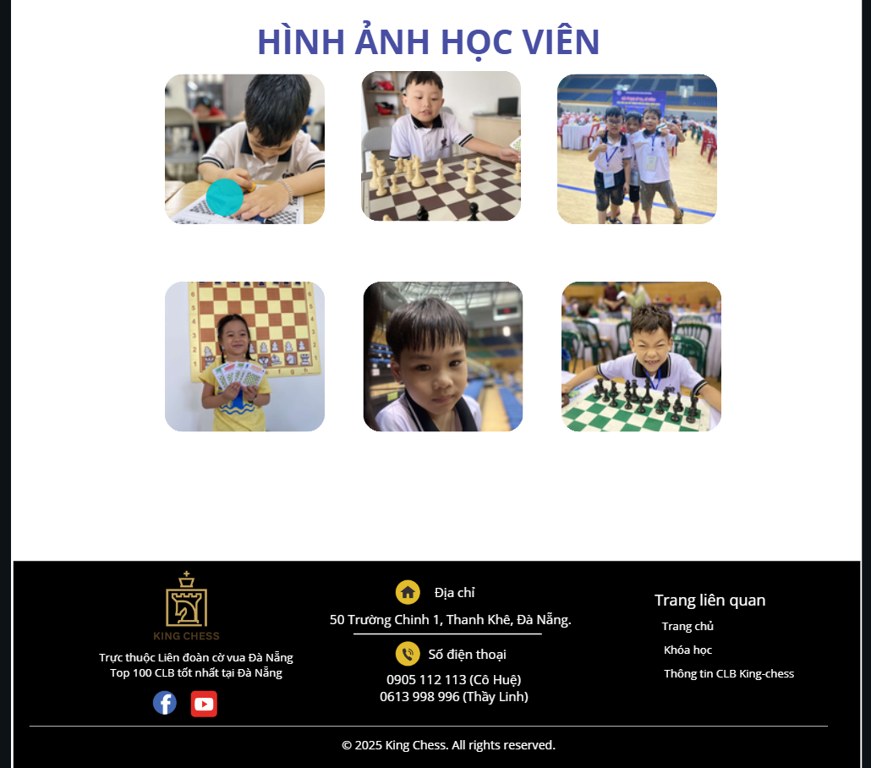

Hình 1: Trang chủ

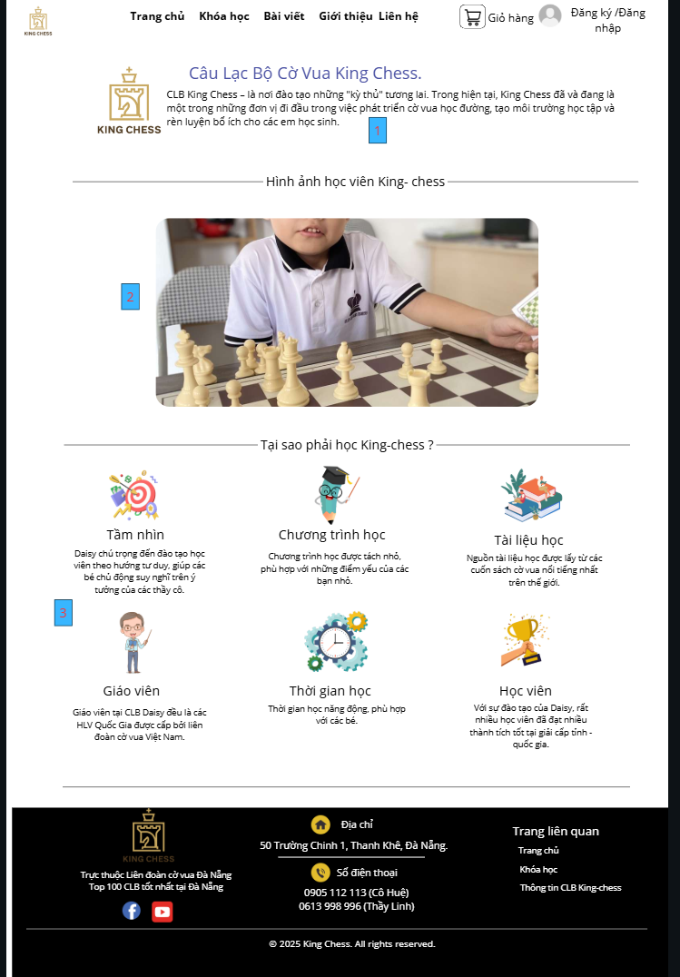

Hình 2: Giao diện giới thiệu của website

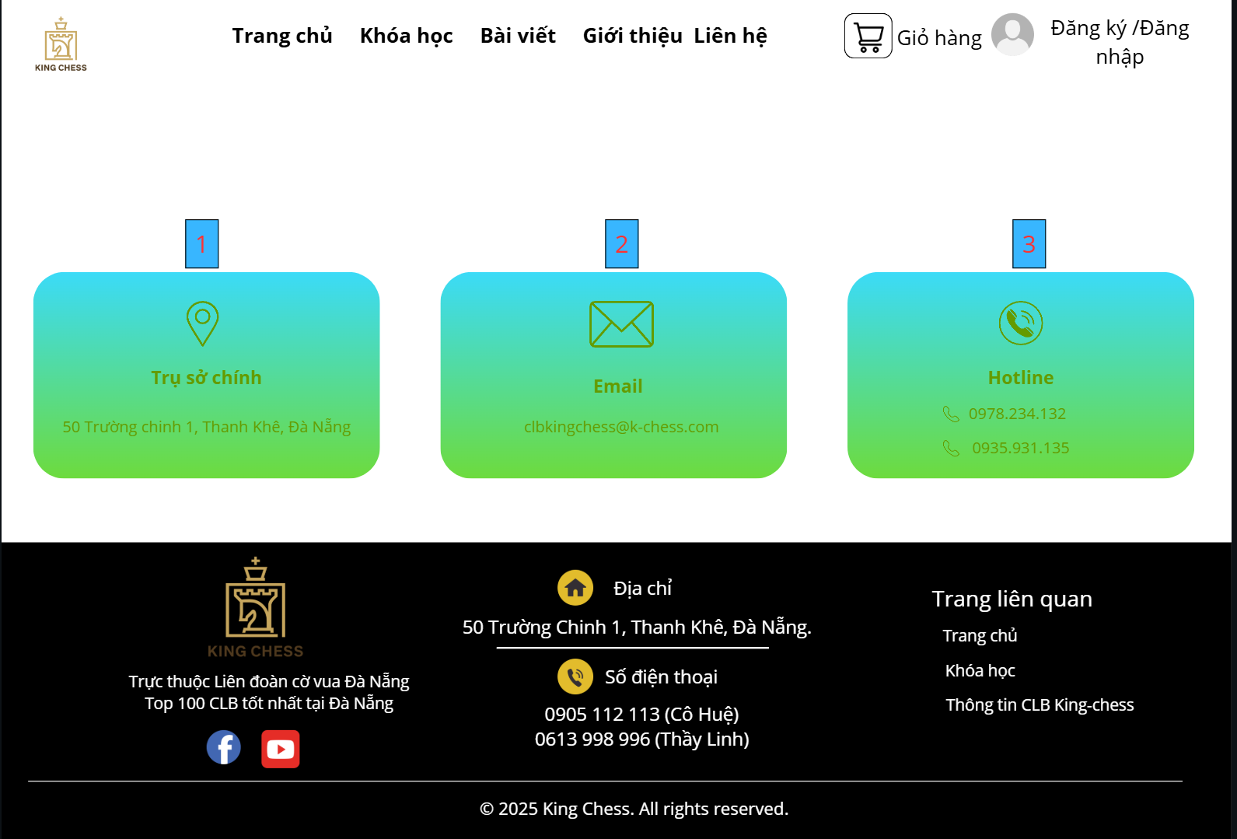

Hình 3: Giao diện trang liên hệ

### 2.1.2 Đặc điểm chi tiết

**Trang chủ**

|  |  |  |  |  |
| --- | --- | --- | --- | --- |
| **ID** | **Khung** | **Kiểu** | **Hành động** | **Mục đích** |
| 1 | “Hình ảnh” | ImageButton | Cick | Logo của website và khi chọn sẽ về trang chủ |
| 2 | “Trang chủ” | Link | Click | Khi chọn sẽ về trang chủ |
| 3 | “Khóa học” | Link | Click | Khi chọn sẽ hiển thị trang khóa học |
| 4 | “Bài viết” | Link | Click | Khi chọn sẽ hiển thị trang bài viết |
| 5 | “Giới thiệu” | Link | Click | Khi chọn sẽ đi đến trang hiển thị giới thiệu về trung tâm |
| 6 | “Liên hệ” | Link | Click | Khi chọn sẽ đi đến trang hiển thị thông tin liên hệ của trung tâm |
| 7 | “Giỏ hàng” | Link | Click | Khi chọn sẽ đi đến trang giỏ hàng |
| 8 | “Đăng ký/Đăng nhập” | Link | Click | Khi chọn sẽ đi đến trang đăng ký / đăng nhập |
| 9 | “Icon” | Button | Click | Khi chọn sẽ lùi hình ảnh |
| 10 | “Icon” | Button | Click | Khi chọn sẽ tiến hình ảnh |
| 11 | “Hình ảnh” | ImageButton | Click | Khi chọn sẽ chuyển đến trang khóa học |

**Giới thiệu**

|  |  |  |  |  |
| --- | --- | --- | --- | --- |
| **ID** | **Khung** | **Kiểu** | **Hành động** | **Mục đích** |
| 1 | “Nội dung” | Text | Không | Hiển thị nội dung giới thiệu |
| 2 | “Hình ảnh ” | Image | Không | Hiển thị hình ảnh các học viên |
| 3 | “Nội dung” | Text | Không | Hiển thị nội dung giới thiệu khác |

**Liên hệ**

|  |  |  |  |  |
| --- | --- | --- | --- | --- |
| **ID** | **Khung** | **Kiểu** | **Hành động** | **Mục đích** |
| 1 ,2, 3 | “Nội dung” | Text | Không | Hiển thị thông tin liên hệ của trung tâm |

## 2.2 Đăng nhập

### 2.2.1 Bản mẫu

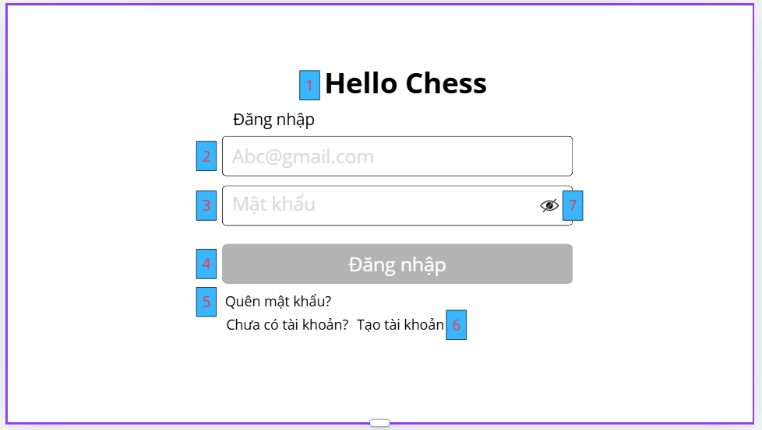

Hình 4: Giao diện trang đăng nhập của website

### 2.3.2 Đặc điểm chi tiết

|  |  |  |  |  |
| --- | --- | --- | --- | --- |
| **ID** | **Khung** | **Kiểu** | **Hành động** | **Mục đích** |
| 1 | “Hình ảnh” | ImageButton | Click | Trở về trang chủ |
| 2 | “Nhập Email” | Input | Nhập | Nhập Email của tài khoản đăng nhập |
| 3 | “Nhập mật khẩu” | Input | Nhập | Nhập mật khẩu của tài khoản đăng nhập |
| 4 | “Đăng nhập” | Button | Click | Khi chọn sẽ được hệ thống kiểm duyệt và chuyển đến trang đã đăng nhập (nếu tài khoản tồn tại) |
| 5 | “Quên mật khẩu?” | Link | Click | Khi chọn sẽ hiển thị ra trang quên mật khẩu |
| 6 | “Tạo tài khoản” | Link | Click | Khi chọn sẽ hiển thị ra trang Đăng ký |
| 7 | “Hình ảnh” | ImageButton | Click | Khi chọn sẽ hiển thị hoặc ẩn mật khẩu |

## 2.3 Đăng ký

### 2.3.1 Bản mẫu

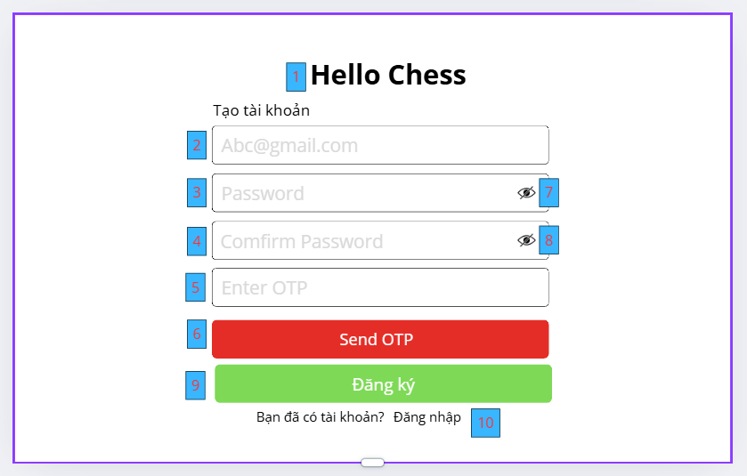

Hình 5: Giao diện trang đăng kí của website

### 2.2.2 Đặc điểm chi tiết

|  |  |  |  |  |
| --- | --- | --- | --- | --- |
| **ID** | **Khung** | **Kiểu** | **Hành động** | **Target** |
| 1 | “Hình ảnh” | ImageButton | Click | Khi chọn sẽ trở về trang chủ |
| 2 | “Email” | TextBox | Nhập | Nhập Email của tài khoản |
| 3 | “ Mật khẩu” | TextBox | Nhập | Nhập mật khẩu của tài khoản |
| 4 | “ Nhập lại mật khẩu” | TextBox | Nhập | Nhập lại mật khẩu của tài khoản |
| 5 | “Nhập mã OTP” | TextBox | Nhập | Nhập mã OTP |
| 6 | “Send OTP” | Button | Click | Khi chọn sẽ gởi mã OTP về Email |
| 7 , 8 | “Hình ảnh” | ImageButton | Click | Khi chọn sẽ ẩn/ hiện mật khẩu |
| 9 | “Đăng ký” | Button | Click | Khi chọn tài khoản sẽ được hệ thống kiểm duyệt và tạo tài khoản mới. |
| 10 | “Đăng nhập” | Link | Click | Khi chọn sẽ chuyển sang trang đăng nhập |

## 2.4 Đăng xuất

### 2.4.1 Bản mẫu

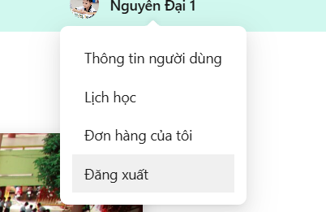

Hình 6: Giao diện trang đăng xuất của website

### 2.4.2 Đặc điểm chi tiết

|  |  |  |  |  |
| --- | --- | --- | --- | --- |
| **ID** | **Khung** | **Kiểu** | **Hành động** | **Mục đích** |
| 1 | “Đăng xuất” | Text | Click | Khi chọn sẽ đăng xuất tài khoản |

## 2.5 Quên mật khẩu

### 2.5.1 Bản mẫu

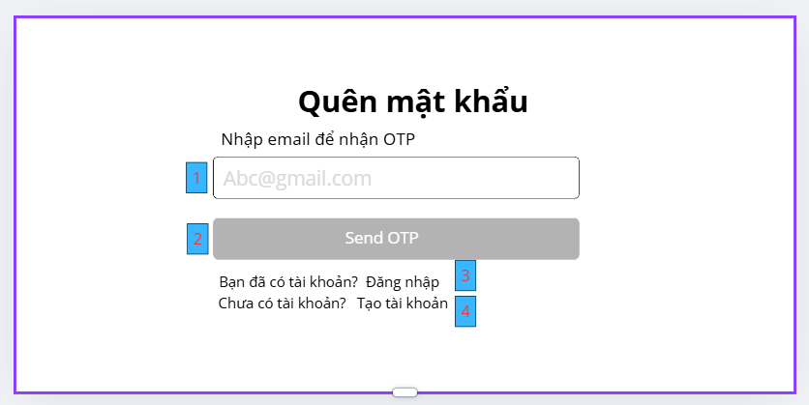

Hình 7: Giao diện trang quên mật khẩu của website

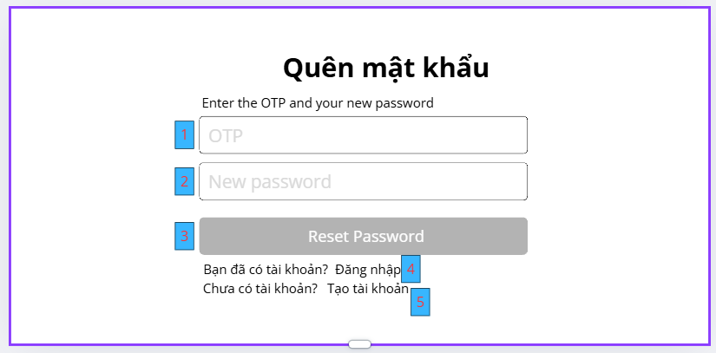

Hình 8: Giao diện đặt lại mật khẩu của website

### 2.5.2 Đặc điểm chi tiết

**Quên mật khẩu**

|  |  |  |  |  |
| --- | --- | --- | --- | --- |
| **ID** | **Khung** | **Kiểu** | **Hành động** | **Mục đích** |
| 1 | “Email” | TextBox | Nhập | Nhập email của tài khoản mà bạn muốn lây lại mật khẩu |
| 2 | “Send OTP” | Button | Click | Khi chọn sẽ gửi yêu cầu đặt lại mật khẩu đến email vừa nhập |
| 3 | “Đăng nhập” | Link | Click | Khi chọn sẽ đi tới trang đăng nhập |
| 4 | “Tạo tài khoản” | Link | Click | Khi chọn sẽ đi tới trang đăng ký |

**Đặt lại mật khẩu**

|  |  |  |  |  |
| --- | --- | --- | --- | --- |
| **ID** | **Khung** | **Kiểu** | **Hành động** | **Mục đích** |
| 1 | “OTP” | TextBox | Nhập | Nhập mật khẩu mới của bạn |
| 2 | “Nhập mật khẩu mơi” | TextBox | Nhập | Nhập mật khẩu mới |
| 3 | “Reset Password ” | Button | Click | Khi chọn sẽ xác nhận đặt lại mật khẩu mới |
| 4 | “Đăng nhập” | Link | Click | Khi chọn sẽ đi tới trang đăng nhập |
| 5 | “Tạo tài khoản” | Link | Click | Khi chọn sẽ đi tới trang đăng ký |

## 2.6 Tìm kiêm khóa học

### 2.6.1 Bản mẫu

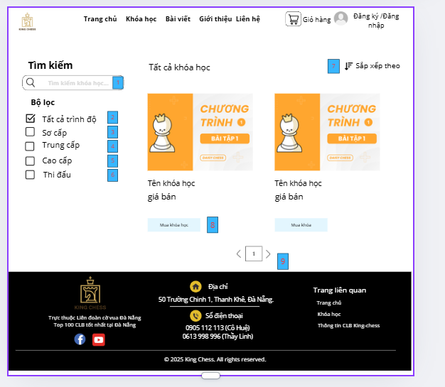

Hình 9: Giao diện tìm kiếm khóa học

### 2.6.2 Đặc điểm chi tiết

|  |  |  |  |  |
| --- | --- | --- | --- | --- |
| **ID** | **Khung** | **Kiểu** | **Hành động** | **Mục đích** |
| 1 | “Tìm kiếm khóa học” | TextBox | Nhập | Nhập vào sẽ tìm kiếm khóa học muốn đăng ký |
| 2, 3 ,4 ,5 ,6 | “Lọc theo trình độ” | Select | Click | Lọc ra khóa học theo lựa chọn |
| 7 | “Sắp xếp theo” | Button | Click | Sắp xêp các khóa họ theo A-Z , Z-A , từ giá thấp đến giá cao và ngược lại |
| 8 | “Mua khóa học” | Button | Click | Chọn sẽ chuyển sang trang chi tiết sản phẩm |
| 9 | “Icon” | Button | Click | Chuyển sang trang khóa học tiêp theo |

## 2.7 Xem thông tin khóa học

### 2.7.1 Bản mẫu

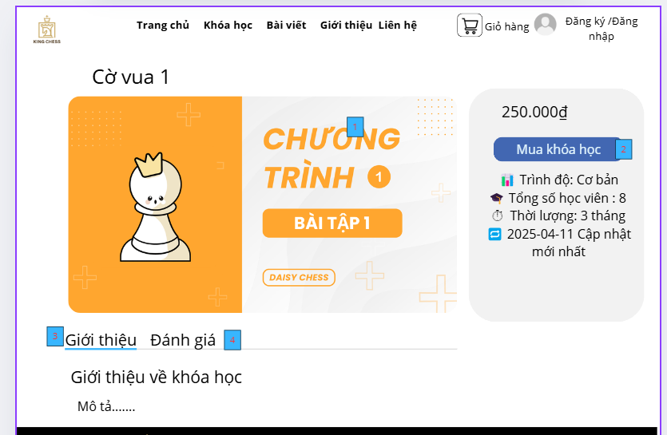

Hình 10: Giao diện lọc sản phẩm của website

### 2.7.2 Đặc điểm chi tiết

|  |  |  |  |  |
| --- | --- | --- | --- | --- |
| **ID** | **Khung** | **Kiểu** | **Hành động** | **Mục đích** |
| 1 | “Hình ảnh” | ImageView | Không | Hiển thị hình ảnh khóa học |
| 2 | “Mua khóa học” | Button | Click | Chọn sẽ hiển thị danh sách lớp học và nhấn mua sẽ chuyển vào giỏ hàng |
| 3 | “Giới thiệu” | Link | Click | Chọn sẽ hiển thị thông tin về khóa học đó |
| 4 | “Đánh giá” | Link | Click | Chọn sẽ hiển thị các đánh giá về khóa học đó |

## 2.8 Quản lý thông tin cá nhân

### 2.8.1 Bản mẫu

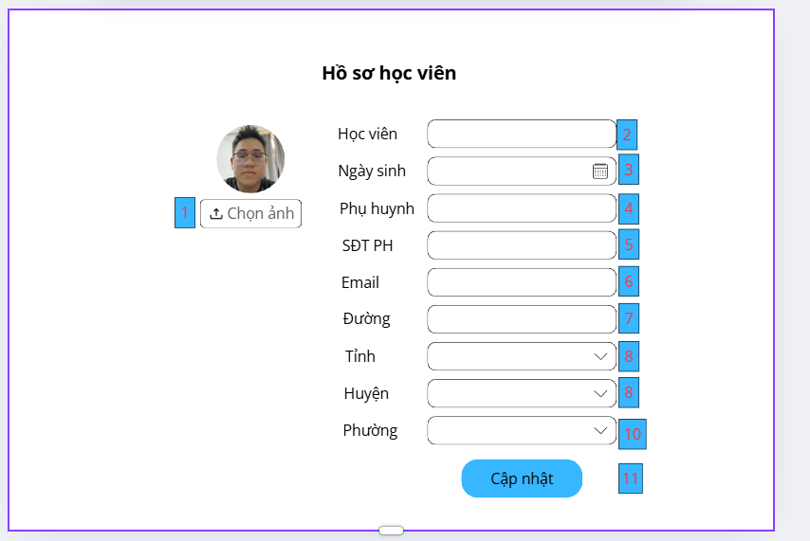

Hình 11: Giao diện tìm kiếm sản phẩm của website

### 2.8.2 Đặc điểm chi tiết

|  |  |  |  |  |
| --- | --- | --- | --- | --- |
| **ID** | **Khung** | **Kiểu** | **Hành động** | **Mục đích** |
| 1 | “Chọn ảnh” | Button | Click | Chọn ản từ thư viện ảnh |
| 2 | “Tên học viên” | TextBox | Nhập | Nhập tên của học viên |
| 3 | “Ngày sinh” | Datetime | Chọn | Chọn ngày sinh từ lịch |
| 4 | “Phụ huynh” | TextBox | Nhập | Nhập tên phụ huynh của học viên |
| 5 | “Số điện thoại phụ huynh” | TextBox | Nhập | Nhập số điện thoại phụ huynh |
| 6 | “Email” | TextBox | Không | Email đã lấy khi đăng ký |
| 7 | “Đường” | TextBox | Nhập | Nhập tên đường số nhà |
| 8 | “Tỉnh” | DropDownList | Chọn | Chọn Tỉnh |
| 9 | “Huyện” | DropDownList | Chọn | Chọn Huyện |
| 10 | “Phường” | DropDownList | Chọn | Chọn Phường |
| 11 | “Cập nhật” | Button | Click | Hệ thống sẽ cập nhật lại thông tin người dùng |

## 2.9 Quản lý khóa học

### 2.9.1 Bản mẫu

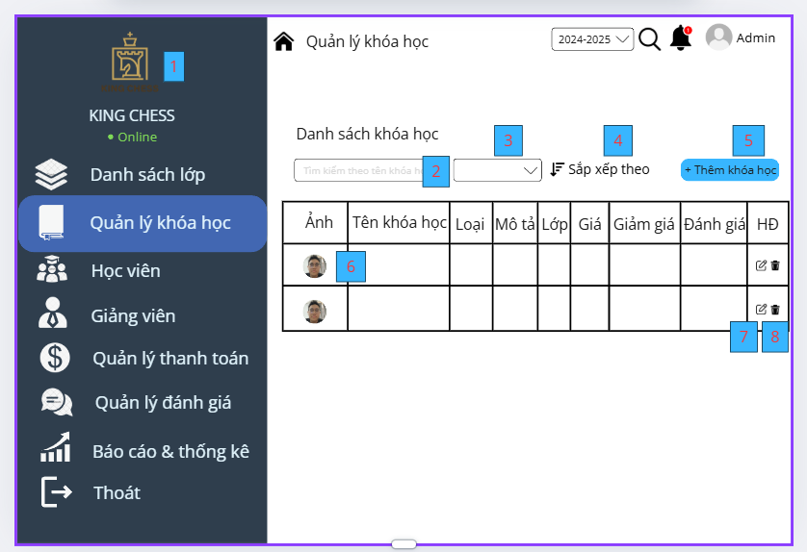

Hình 12: Giao diện trang mua hàng của website

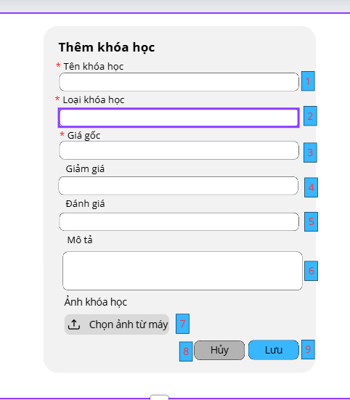

Hình 13: Giao diện form thêm khóa học của website

### 2.9.2 Đặc điểm chi tiết

**Quản lý khóa học**

|  |  |  |  |  |
| --- | --- | --- | --- | --- |
| **ID** | **Khung** | **Kiểu** | **Hành động** | **Mục đích** |
| 1 | “Image” | ImageButton | Click | Chọn sẽ chuyển về trang chính của quản lý |
| 2 | “Tìm kiếm khóa học” | TextBox | Nhập | Nhập tên khóa học muốn tìm |
| 3 | “Chọn loại khóa học” | Dropdownlist | Chọn | Chọn loại khóa học muốn lọc |
| 4 | “Sắp xếp theo A-Z, Z-A | Button | Click | Chọn sẽ sắp xếp danh sách khóa học theo A-Z , Z-A |
| 5 | “Thêm khóa học” | Button | Click | Chọn sẽ hiển thị form nhập thông tin khóa học và thêm khóa học |
| 6 | “Hình ảnh” | ImageView | Click | Hiển thị hình ảnh của khóa học |
| 7 | “Icon Sửa” | Button | Click | Sửa thông tin khóa học |
| 8 | “Icon Xóa” | Button | Click | Xóa khóa học |

**Form thêm khóa học**

|  |  |  |  |  |
| --- | --- | --- | --- | --- |
| **ID** | **Khung** | **Kiểu** | **Hành động** | **Mục đích** |
| 1 | “Tên khóa học” | TextBox | Nhập | Nhập tên khóa học |
| 2 | “Loại khóa học” | DropDownList | Chọn | Chọn loại khóa học |
| 3 | “Giá gốc” | TextBox | Nhập | Nhập giá gốc |
| 4 | “Giảm giá” | TextBox | Nhập | Nhập % giá giảm cho khóa học |
| 5 | “Đánh giá” | TextBox | Nhập | Nhập số sao đanh giá (0-5) |
| 6 | “Mô tả” | TextBox | Nhập | Nhập mô tả về khóa học |
| 7 | “Chọn ảnh từ máy” | Button | Click | Chọn ảnh từ thư viện ảnh |
| 8 | “Hủy” | Button | Click | Chọn để hủy thêm khóa học |
| 9 | “Lưu” | Button | Click | Chọn để hệ thông kiểm tra và thêm khóa học |

## 2.10 Xem lịch học

### 2.10.1 Bản mẫu

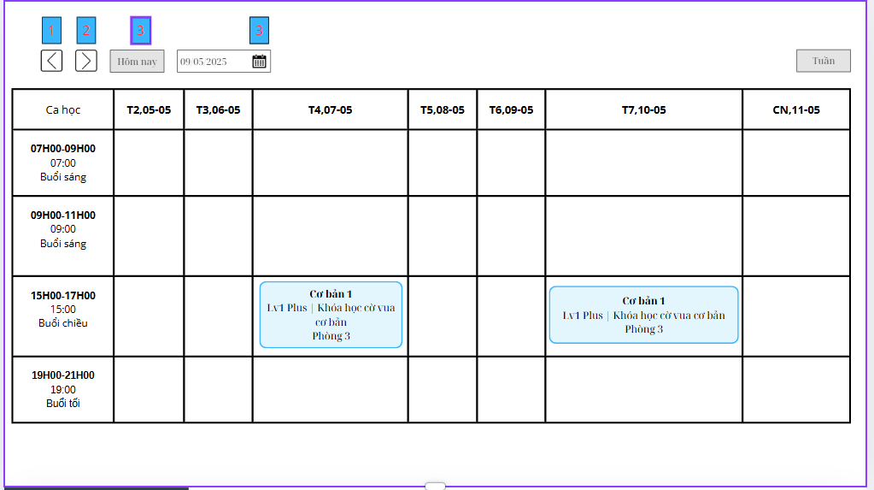

Hình 14: Giao diện xem lịch học trên website

### 2.10.2 Đặc điểm chi tiết

**Form xem lịch học**

|  |  |  |  |  |
| --- | --- | --- | --- | --- |
| ID | Khung | Kiểu | Hành động | Mục đích |
| 1 | Nút chuyển tuần | Button | Click | Chuyển sang tuần trước hoặc tuần sau |
| 2 | Hôm nay | Button | Click | Trở về ngày hiện tại |
| 3 | Chọn ngày | DatePicker | Chọn | Chọn ngày bất kỳ để xem lịch |
| 4 | Lịch học theo ca | Table/Grid | Xem | Hiển thị lịch học theo ca (sáng, chiều, tối) và theo ngày |
| 5 | Khung giờ học | Label | Xem | Hiển thị giờ học cụ thể từng ca (07h00, 09h00, 15h00,...) |
| 6 | Thông tin khóa học | Tooltip/Label | Hover/Xem | Hiển thị chi tiết khóa học (tên, cấp độ, phòng,...) |
| 7 | Phòng học | Label | Xem | Hiển thị phòng diễn ra khóa học (VD: Phòng 3) |
| 8 | Tên khóa học hiển thị trong lịch | Label | Xem | Hiển thị tên khóa học (VD: Cơ bản 1, LV1 Plus) |

## 2.11 Xem lịch dạy

### 2.11.1 Bản mẫu

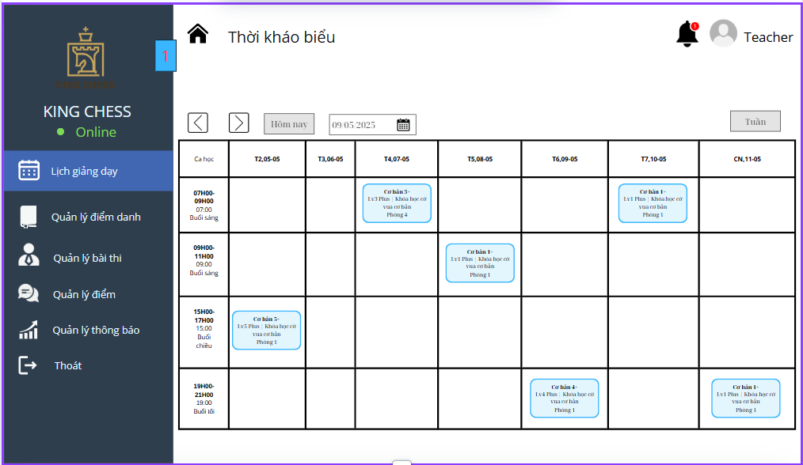

Hình 15: Giao diện xem lịch dạy trên website

### 2.11.2 Đặc điểm chi tiết

**Form xem lịch dạy**

|  |  |  |  |  |
| --- | --- | --- | --- | --- |
| ID | Khung | Kiểu | Hành động | Mục đích |
| 1 | Menu bên trái | Menu | Click | Chuyển đến các chức năng như lịch giảng dạy, điểm danh, bài thi,... |
| 2 | Logo & Trạng thái | Label/Icon | Xem | Hiển thị logo và trạng thái hoạt động (Online/Offline) |
| 3 | Tên giáo viên | Label | Xem | Hiển thị tên người dùng (giáo viên đăng nhập) |
| 4 | Thông báo | Icon/Button | Click | Xem thông báo mới (biểu tượng chuông) |
| 5 | Thời khóa biểu | Table/Grid | Xem | Hiển thị thời khóa biểu theo ngày, ca học và thông tin lớp |
| 6 | Lớp học trong bảng | Tooltip/Label | Hover/Xem | Hiển thị tên lớp, cấp độ, loại khóa, phòng học |
| 7 | Nút điều hướng tuần | Button | Click | Chuyển sang tuần trước/sau |
| 8 | Nút Hôm nay | Button | Click | Trở về thời khóa biểu của ngày hiện tại |
| 9 | Chọn ngày | DatePicker | Chọn | Chọn ngày bất kỳ để xem thời khóa biểu |
| 10 | Nút chuyển đổi chế độ xem tuần | Button | Click | Chuyển sang/chuyển đổi giữa các chế độ xem lịch |

## 2.12 Mua khoá học

### 2.12.1 Bản mẫu

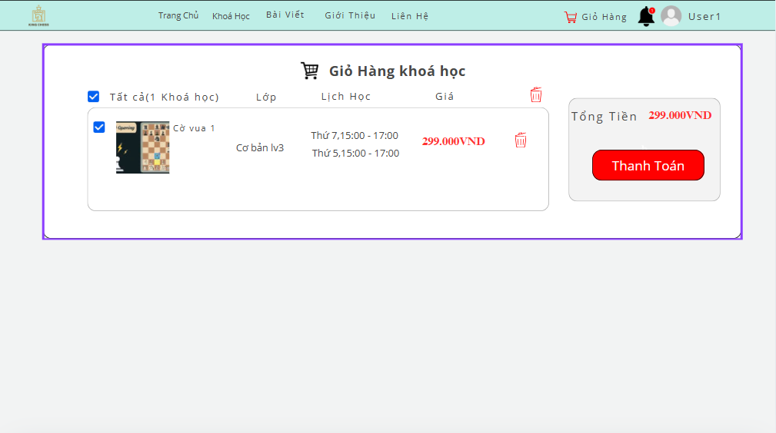

Hình 16: Giao diện giỏ hàng trên website

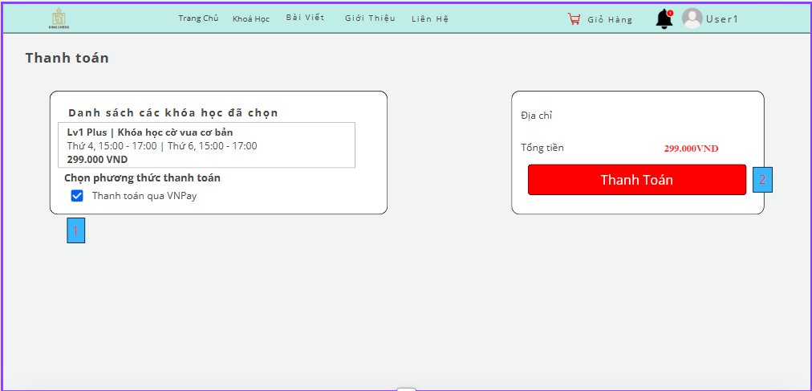

Hình 17: Giao diện sau khi nhận thanh toán trong giỏ hàng trên website

### 2.12.2 Đặc điểm chi tiết

|  |  |  |  |  |
| --- | --- | --- | --- | --- |
| ID | Thành phần | Kiểu | Hành động | Mục đích |
| 1 | Checkbox 'Tất cả (1 Khóa học)' | Checkbox | Chọn/Bỏ chọn | Chọn hoặc bỏ chọn tất cả các khóa học trong giỏ hàng |
| 2 | Hình ảnh khóa học | Image | Hiển thị | Minh họa hình ảnh khóa học |
| 3 | Tên khóa học | Label | Hiển thị | Hiển thị tên khóa học |
| 4 | Lớp | Label | Hiển thị | Hiển thị tên lớp của khóa học |
| 5 | Lịch học | Label | Hiển thị | Hiển thị lịch học của khóa học |
| 6 | Giá | Label | Hiển thị | Hiển thị giá khóa học |
| 7 | Icon xóa khóa học | Icon/Button | Click | Xóa khóa học khỏi giỏ hàng |
| 8 | Tổng tiền | Label | Tự động tính | Tổng tiền các khóa học đã chọn |
| 9 | Nút Thanh Toán | Button | Click | Thực hiện quá trình thanh toán |

**Form giao diện giỏ hàng**

**Form giao diện sau khi nhận thanh toán**

|  |  |  |  |  |
| --- | --- | --- | --- | --- |
| **ID** | **Thành phần** | **Kiểu** | **Hành động** | **Mục đích** |
| 1 | Checkbox 'Thanh toán qua VNPay' | Checkbox | Chọn/Bỏ chọn | Chọn phương thức thanh toán qua VNPay |
| 2 | Tên khóa học | Label | Hiển thị | Hiển thị tên khóa học được chọn (VD: "Lv1 Plus | Khóa học cờ vua cơ bản") |
| 3 | Lịch học | Label | Hiển thị | Hiển thị lịch học của khóa học đã chọn (VD: "Thứ 4, 15:00 - 17:00") |
| 4 | Giá khóa học | Label | Hiển thị | Hiển thị giá của khóa học (VD: "299.000 VND") |
| 5 | Tổng tiền | Label | Hiển thị | Hiển thị tổng tiền cần thanh toán (VD: "299.000 VND") |

## 2.13 Thanh toán

### 2.13.1 Bản mẫu

Hình 18: Giao diện chọn phương thức thanh toán trên website

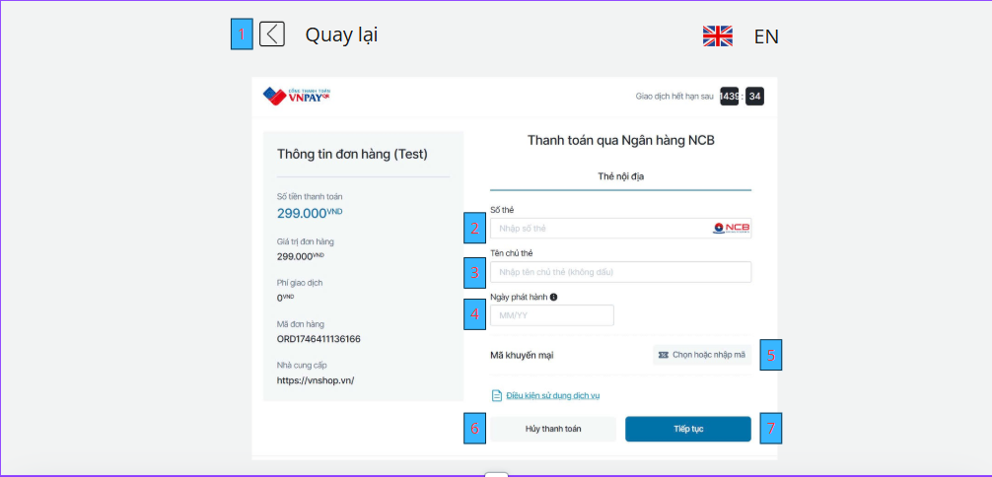

Hình 19: Giao diện điền thông tin thanh toán trên website

### 2.13.2 Đặc điểm chi tiết

**Form chọn phương thức**

|  |  |  |  |  |
| --- | --- | --- | --- | --- |
| ID | Thành phần | Kiểu | Hành động | Mục đích |
| 1 | Nút "Quay lại" | Button/Icon | Click | Quay về màn hình trước đó |
| 2 | Ứng dụng thanh toán hỗ trợ VNPAYQR | Button | Click | Chọn thanh toán qua ứng dụng VNPAYQR |
| 3 | Thẻ nội địa và tài khoản ngân hàng | Button | Click | Chọn thanh toán bằng thẻ ATM nội địa hoặc tài khoản ngân hàng |
| 4 | Thẻ thanh toán quốc tế | Button | Click | Chọn thanh toán bằng thẻ Visa, Mastercard, JCB, v.v. |
| 5 | Ứng dụng VNPAY | Button | Click | Chọn thanh toán qua ứng dụng VNPAY khác |
| 6 | Thông tin hỗ trợ (SĐT, Email, Bảo mật) | Label/Icon | Hiển thị | Cung cấp thông tin liên hệ hỗ trợ và bảo mật thanh toán |
| 7 | Ngôn ngữ (🇬🇧 EN) | Button | Click | Chuyển ngôn ngữ sang tiếng Anh |

**Form điền thông tin**

|  |  |  |  |  |
| --- | --- | --- | --- | --- |
| ID | Thành phần | Kiểu | Hành động | Mục đích |
| 1 | Nút "Quay lại" | Button/Icon | Click | Quay về giao diện chọn phương thức thanh toán |
| 2 | Số thẻ | Text Field | Nhập | Nhập số thẻ ngân hàng nội địa |
| 3 | Tên chủ thẻ | Text Field | Nhập | Nhập tên chủ thẻ (viết không dấu) |
| 4 | Ngày phát hành | Text Field | Nhập | Nhập ngày phát hành thẻ (định dạng MM/YY) |
| 5 | Mã khuyến mãi | Checkbox + Text Field | Chọn/Nhập | Chọn và nhập mã giảm giá nếu có |
| 6 | Liên kết điều khoản sử dụng | Link | Click | Hiển thị điều kiện sử dụng dịch vụ |
| 7 | Nút "Tiếp tục" | Button | Click | Tiếp tục quy trình thanh toán |

## 2.14 Xem bài viết

### 2.14.1 Bản mẫu

Hình 20: Giao diện bài viết trên website

### 2.14.2 Đặc điểm chi tiết

**Form giao diện bài viết**

|  |  |  |  |  |
| --- | --- | --- | --- | --- |
| **ID** | **Thành phần** | **Kiểu** | **Hành động** | **Mục đích** |
| 1 | Ảnh + Tiêu đề bài viết "Các Giải cờ vua Quốc gia" | Image +Label | Click | Hiển thị chi tiết bài viết |
| 2 | Ảnh + Tiêu đề bài viết "16 Phong Cách Chơi Cờ Vua" | Image +Label | Click | Hiển thị chi tiết bài viết |
| 3 | Ảnh + Tiêu đề bài viết "Tổng Kết Giải Đấu CLB Tài Năng Trẻ" | Image +Label | Click | Hiển thị chi tiết bài viết |
| 4 | Danh sách bài viết gần đây | List + Link | Click | Truy cập nhanh các bài viết gần đây |
| 5 | Chủ đề nổi bật | Label + Link | Click | Hiển thị các bài viết theo chủ đề |

## 2.15 Làm bài thi

### 2.15.1 Bản mẫu

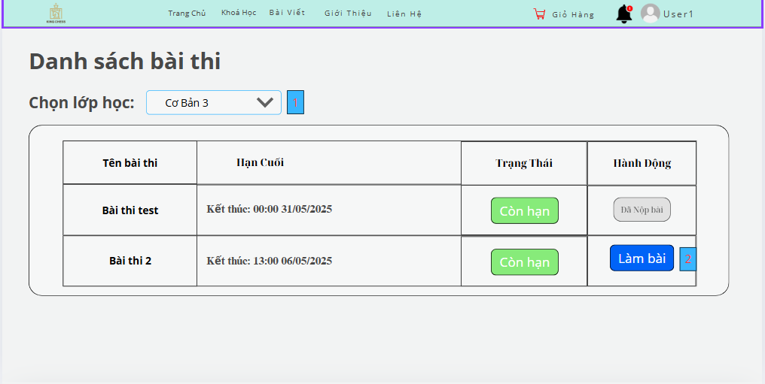

Hình 21: Giao diện danh sách bài thi trên website

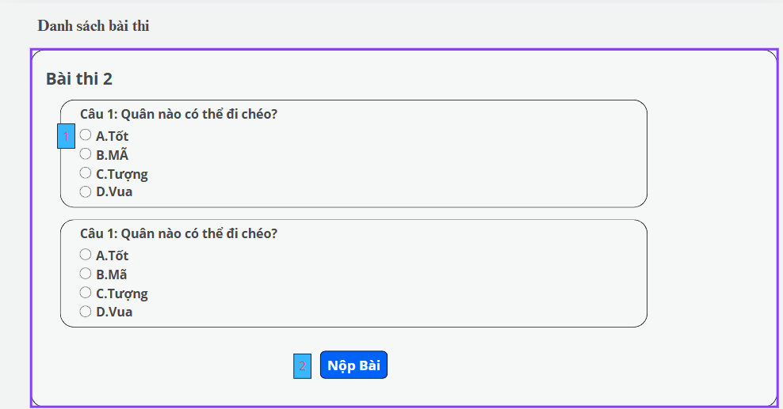

Hình 22: Giao diện bài thi trên website

### 2.15.2 Đặc điểm chi tiết

**Giao diện danh sách bài thi**

|  |  |  |  |  |
| --- | --- | --- | --- | --- |
| ID | Thành phần | Kiểu | Hành động | Mục đích |
| 1 | Dropdown chọn lớp học | Dropdown | Chọn | Lọc bài thi theo lớp học đã chọn |
| 2 | Nút “Làm bài” | Button | Click | Mở giao diện làm bài thi |
| 3 | Nút “Đã nộp bài” | Button (Disabled) | Click | Hiển thị trạng thái đã nộp, không thao tác được |
| 4 | Tên bài thi | Label | Hiển thị | Hiển thị tên bài thi |
| 5 | Hạn cuối | Label | Hiển thị | Hiển thị thời gian kết thúc của bài thi |
| 6 | Trạng thái bài thi | Label | Hiển thị | Thể hiện bài thi còn hạn hoặc hết hạn |

**Form làm bài thi**

|  |  |  |  |  |
| --- | --- | --- | --- | --- |
| ID | Thành phần | Kiểu | Hành động | Mục đích |
| 1 | Câu hỏi và đáp án | Radio Button | Chọn đáp án | Chọn 1 đáp án đúng cho mỗi câu hỏi |
| 2 | Nút "Nộp bài" | Button | Click | Gửi kết quả bài làm |

## 2.16 Xem kết quả thi

### 2.16.1 Bản mẫu

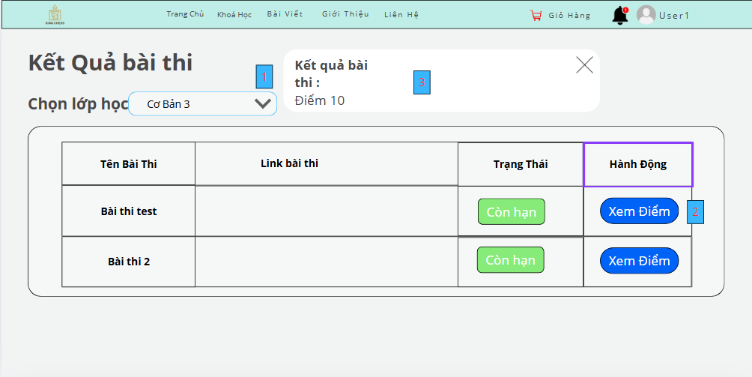  
Hình 23: Giao diện xem điểm trên website

|  |  |  |  |  |
| --- | --- | --- | --- | --- |
| ID | Thành phần | Kiểu | Hành động | Mục đích |
| 1 | Dropdown chọn lớp học | Combobox | Chọn lớp học để lọc kết quả | Lọc dữ liệu bài thi theo lớp |
| 2 | Nút ‘Xem điểm’ | Button | Nhấn để xem điểm | Xem điểm của bài thi đã làm |
| 3 | Thông tin điểm | Text | Hiển thị điểm | Thông báo điểm của người dùng sau khi làm bài |

### 2.16.2 Đặc điểm chi tiết

## 2.17 Đánh giá khóa học

### 2.17.1 Bản mẫu

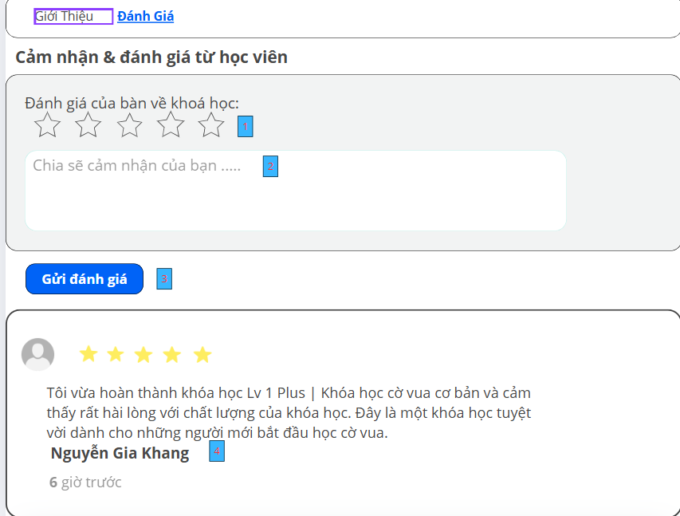  
Hình 23: Giao diện xem điểm trên website

### 2.17.2 Đặc điểm chi tiết

|  |  |  |  |  |
| --- | --- | --- | --- | --- |
| ID | Thành phần | Kiểu | Hành động | Mục đích |
| 1 | Đánh giá sao | Rating | Chọn số sao | Đánh giá mức độ hài lòng của học viên với khóa học |
| 2 | Ô nhập nội dung cảm nhận | Textarea | Nhập nội dung cảm nhận | Ghi lại cảm nhận cá nhân sau khi học xong khóa học |
| 3 | Nút ‘Gửi đánh giá’ | Button | Nhấn để gửi đánh giá | Gửi đánh giá và nội dung cảm nhận lên hệ thống |
| 4 | Hiển thị đánh giá học viên | Text | Hiển thị thông tin người dùng và đánh giá | Hiển thị đánh giá của các học viên khác về khóa học |

## 2.18 Xem lịch sử mua hàng

### 2.18.1 Bản mẫu

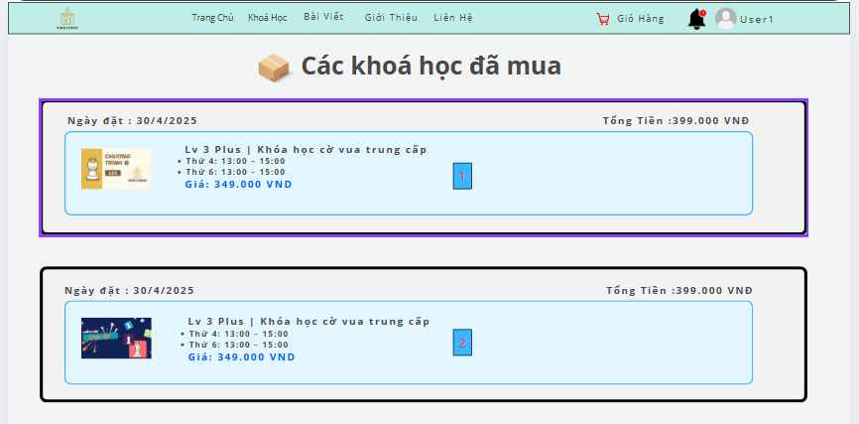

### 2.18.2 Đặc điểm chi tiết

|  |  |  |  |  |
| --- | --- | --- | --- | --- |
| ID | Thành phần | Kiểu | Hành động | Mục đích |
| 1 | Khung thông tin khoá học | Container | Hiển thị chi tiết từng khoá học đã mua | Xem lại thông tin thời gian, lịch học và giá tiền |
| 2 | Hình ảnh khoá học | Image | Không có hành động (trang này chỉ xem) | Gợi nhớ trực quan về khoá học đã mua |
| 3 | Tên và mô tả khoá học | Text | Hiển thị tên, lịch học, giá tiền | Cung cấp thông tin tổng quan về khoá học |
| 4 | Ngày đặt và Tổng tiền | Text | Hiển thị ngày và giá đơn hàng | Theo dõi lịch sử giao dịch |